花蓮縣新城鄉新城國民小學性侵害防治教育課程教學計畫表
- 各年級實施總表

法定課程名稱 | 學期 | 年級 | 主題活動名稱（學習領域） | 節數 | 說明
性侵害防治教育課程 | 上 | 1 | 男女大不同(彈性課程) | 3 | 1.每學年應至少有4小時以上之性侵害防治教育課程  2.國小6節/學年(3節課/學期)
性侵害防治教育課程 | 下 | 1 | 小心大野狼(彈性課程) | 3 | 1.每學年應至少有4小時以上之性侵害防治教育課程  2.國小6節/學年(3節課/學期)
性侵害防治教育課程 | 上 | 2 | 我會保護自己(彈性課程) | 3 | 1.每學年應至少有4小時以上之性侵害防治教育課程  2.國小6節/學年(3節課/學期)
性侵害防治教育課程 | 下 | 2 | 小心！野狼就在你身邊(彈性課程) | 3 | 1.每學年應至少有4小時以上之性侵害防治教育課程  2.國小6節/學年(3節課/學期)
性侵害防治教育課程 | 上 | 3 | 防身三部曲(彈性課程) | 3 | 1.每學年應至少有4小時以上之性侵害防治教育課程  2.國小6節/學年(3節課/學期)
性侵害防治教育課程 | 下 | 3 | 兒童安全追緝令(彈性課程) | 3 | 1.每學年應至少有4小時以上之性侵害防治教育課程  2.國小6節/學年(3節課/學期)
性侵害防治教育課程 | 上 | 4 | 保護自己(彈性課程) | 3 | 1.每學年應至少有4小時以上之性侵害防治教育課程  2.國小6節/學年(3節課/學期)
性侵害防治教育課程 | 下 | 4 | 我要勇敢的說「不」(彈性課程) | 3 | 1.每學年應至少有4小時以上之性侵害防治教育課程  2.國小6節/學年(3節課/學期)
性侵害防治教育課程 | 上 | 5 | 性侵STOP！(彈性課程) | 3 | 1.每學年應至少有4小時以上之性侵害防治教育課程  2.國小6節/學年(3節課/學期)
性侵害防治教育課程 | 下 | 5 | 性侵害你我他(彈性課程) | 3 | 1.每學年應至少有4小時以上之性侵害防治教育課程  2.國小6節/學年(3節課/學期)
性侵害防治教育課程 | 上 | 6 | 性侵害不要來(彈性課程) | 3 | 1.每學年應至少有4小時以上之性侵害防治教育課程  2.國小6節/學年(3節課/學期)
性侵害防治教育課程 | 下 | 6 | 愛你也愛我(彈性課程) | 3 | 1.每學年應至少有4小時以上之性侵害防治教育課程  2.國小6節/學年(3節課/學期)

花蓮縣新城鄉新城國民小學105學年度第1學期 一 年級性侵害防治教育課程學習計畫
一、學習領域：彈性課程(性侵害犯罪防治課程)
二、主題活動名稱：男女大不同
三、教學對象： 一年級
四、教學節數：3節
五、教學設計者：一年級教師群
六、學習目標：
1.能仔細的聆聽老師所講的話
2.能聽懂繪本的故事內容
3.能適時的舉手發表自己的意見
4.能畫出自己的長相並著色
5.能說出自己身體器官的名稱
6.能說出自己和別人不同的地方在哪
7.能消除錯誤的刻板印象
8.能說出男生和女生相同的地方在哪
9.能說出男生和女生不同的地方在哪
七、課程內涵：
教學  週次 | 領域及  議題能力指標 | 主題或單元活動內容 | 節數 | 教學  資源 | 評量  方式 | 備註
 | 語文領域：  B-1-1 能培養良好的聆聽態度  1-1-2-1 能自然安靜的聆聽  1-1-5-5 能注意聆聽而不插嘴  B-1-2 能確實把握聆聽的方法  1-2-7-4 能有條理的掌握聆聽到的內容  C-1-1 能正確發音並說標準國語  C-1-2 能有禮貌的表達意見  生活領域：  體驗各種色彩、圖像、聲音、旋律、姿態、表情動作的美感，並表達出自己的感受  正確、安全、有效的使用工具或道具，從事藝術創作及展演活動  健康與體育：  認識身體發展的順序與個別差異  6-1-1 描述自已的特色，並接受自己與他人之不同  兩性教育議題：  認識性別角色發展與性別角色刻板印象  2-1-7觀察兩性身體的異同 | <活動一：引起動機>  提問：小朋友，拿出你們的鏡子，仔細的看一看，瞧一瞧，你的臉上有什麼器官？有沒有雙眼皮？眼珠是什麼顏色的呢？頭髮長不長呀？再看看別人，它們的外表和你們有什麼不同呢？  每個人天生本來就不同，要學會欣賞自己、接納自己。  <活動二：畫出自己>  先利用鉛筆畫出底圖後，再利用蠟筆或粉蠟筆著色。  提醒小朋友要將自己的特點或將自己覺得最好看的地方突顯出來。  --------第一節結束-------  <活動一：引起動機>  兒歌帶動唱：頭兒肩膀膝腳趾  (或進行「老師說」的遊戲)  <活動二：認識身體>  教師拿出身體輪廓圖，介紹身體各部位的名稱以及各部位可以做的事。  賓果遊戲：  將全班分為數組  每一組利用小白板畫出4*4格，並填上數字1～16  問題：請說出男生女生不同的地方在哪裡？(外表或生活習慣)  每組輪流回答，在規定時間內答的出來即可選擇數字，最快達到四條連線的組別優勝，答不出來及喪失機會，換下一組回答。  老師將小朋友講的答案寫在黑板上。  <活動三：統整活動>  討論黑板上所寫下來的答案  總結：男生和女生有相同的地方也有不同的地方，我們要學會接納自己與尊重別人。  ---------第二節結束-------  <活動一：繪本教學>  進行「薩琪到底有沒有小雞雞」繪本導讀。  <活動二：動動腦>  1.提問問題：  (1)馬克斯認為世界上只分為哪兩種人？  (2)馬克斯為什麼很得意自己是「有小雞雞」的一員？  (3)馬克斯為什麼要笑薩琪？  (4)為什麼馬克斯覺得薩琪是一個有毛病的女生呢？  (5)馬克斯覺得薩琪是一個有毛病的女生，那他用了哪些方法來調查薩琪呢？你覺得這些方法好嗎？  (6)馬克斯最後認為世界上分為哪兩種人？女生有沒有比男生少了什麼東西呢？  2.總結：男生和女生雖然身體上有不同的地方，可是男生能做的，女生也能做喔！  <統整>  每個人的個性都不一樣，並不是所有的女生都是文靜的，可愛的，也不是所有的男生都是愛吵鬧，字寫的很醜的，不要因為他是男生，就覺得他很吵，不要因為他是女生，就覺得他很愛哭，然後都不跟他們交朋友，這樣是不對的，男生和女生要好好相處才可以喔！  -------第三節結束---------- | 10’  30’  5’  10’  15’  10’  20  20’ | 鏡子  圖畫紙、蠟筆  身體輪廓圖  小白板  繪本 | 能說出自己的五官特色  能說出自己和別人不同的地方  能畫出自畫像  能積極的參與活動  能說出身體各部位名稱及用途  能積極的參與討論  能積極的參與討論  能認真聽老師講故事

八、教學活動簡易流程
單元活動主題 | 教學內容 | 教學  時間 | 教學  資源 | 評量方式
 | <活動一：引起動機>  提問：小朋友，拿出你們的鏡子，仔細的看一看，瞧一瞧，你的臉上有什麼器官？有沒有雙眼皮？眼珠是什麼顏色的呢？頭髮長不長呀？再看看別人，它們的外表和你們有什麼不同呢？  每個人天生本來就不同，要學會欣賞自己、接納自己。  <活動二：畫出自己>  先利用鉛筆畫出底圖後，再利用蠟筆或粉蠟筆著色。  提醒小朋友要將自己的特點或將自己覺得最好看的地方突顯出來。  --------第一節結束-------  <活動一：引起動機>  兒歌帶動唱：頭兒肩膀膝腳趾  (或進行「老師說」的遊戲)  <活動二：認識身體>  教師拿出身體輪廓圖，介紹身體各部位的名稱以及各部位可以做的事。  賓果遊戲：  將全班分為數組  每一組利用小白板畫出4*4格，並填上數字1～16  問題：請說出男生女生不同的地方在哪裡？(外表或生活習慣)  每組輪流回答，在規定時間內答的出來即可選擇數字，最快達到四條連線的組別優勝，答不出來及喪失機會，換下一組回答。  老師將小朋友講的答案寫在黑板上。  <活動三：統整活動>  討論黑板上所寫下來的答案  總結：男生和女生有相同的地方也有不同的地方，我們要學會接納自己與尊重別人。  ---------第二節結束-------  <活動一：繪本教學>  進行「薩琪到底有沒有小雞雞」繪本導讀。  <活動二：動動腦>  1.提問問題：  (1)馬克斯認為世界上只分為哪兩種人？  (2)馬克斯為什麼很得意自己是「有小雞雞」的一員？  (3)馬克斯為什麼要笑薩琪？  (4)為什麼馬克斯覺得薩琪是一個有毛病的女生呢？  (5)馬克斯覺得薩琪是一個有毛病的女生，那他用了哪些方法來調查薩琪呢？你覺得這些方法好嗎？  (6)馬克斯最後認為世界上分為哪兩種人？女生有沒有比男生少了什麼東西呢？  2.總結：男生和女生雖然身體上有不同的地方，可是男生能做的，女生也能做喔！  <統整>  每個人的個性都不一樣，並不是所有的女生都是文靜的，可愛的，也不是所有的男生都是愛吵鬧，字寫的很醜的，不要因為他是男生，就覺得他很吵，不要因為他是女生，就覺得他很愛哭，然後都不跟他們交朋友，這樣是不對的，男生和女生要好好相處才可以喔！  ----第三節結束----- | 120分 | 鏡子  圖畫紙、蠟筆  身體輪廓圖  小白板  繪本 | 能說出自己的五官特色  能說出自己和別人不同的地方  能畫出自畫像  能積極的參與活動  能說出身體各部位名稱及用途  能積極的參與討論  能積極的參與討論  能認真聽老師講故事

《附件一》
超級智多星

年 班 第 組 姓名：
◎下面的敘述，你若同意請打○；不同意請打╳
（ ）1.好孩子不可能被人性侵害，男生更不會遭受性侵害。
（ ）2.父母不可能性侵害自己的孩子。
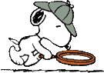
（ ）3.人們在家裡比較不容易受到性侵害，只有在深夜外出或偏僻的地方，較容易發生。
（ ）4.只有陌生人會性侵害孩子，認識的人不會這麼做。
（ ）5.聰明的孩子不會被性傷害，因為他們會逃跑，告訴別人。所以只有智障和肢障的孩子，才有可能被侵害。
（ ）6.曾經被性傷害過的孩子，不會再次被傷害，因為他們知道這些壞人所用的方法，不會再受騙。
（ ）7.若一個人被性傷害之後，他的兄弟姊妹應該不會被同一個人繼續傷害。
（ ）8.被性傷害很丟臉，也怕被別人笑，所以還是不要主動告訴別人，也不要向人求救比較好。
（ ）9.性傷害兒童的人是有罪的，會被判刑的。
（ ）10.老師、警察、醫生、諮商師和社工師，大家會一起會來幫助受性侵害的孩子。
（ ）11.性侵害兒童的人會挑安靜順從及活潑信任人的孩子下手。
（ ）12.大人、孩子都可能是侵害兒童的人。
（ ）13.熟人、陌生人都可能會侵害孩子。
（ ）14.受侵害的孩子常常很難拒絕別人。
（ ）15.大聲自信的對侵害者說「不」，也是兒童自我保護的方法之一。

花蓮縣新城鄉新城國民小學105學年度第2學期 一 年級性侵害防治教育課程學習計畫
一、學習領域：彈性課程
二、主題活動名稱：小心大野狼
三、教學對象：一年級
四、教學節數：3
五、教學設計者：一年級導師群
六、學習目標：
1.能認識怎樣的情境具有潛在侵害的危險。
2.能知道如何保護自己的身體，避免受到性侵害。
3.能尊重自己與別人的身體自主權。
4.能討論、分享生活中不合理、健康受到傷害等經驗。
5.能知道如何尋求救助的資訊與管道。
七、課程內涵(簡易流程)：
教學  週次 | 相對應能力指標 | 單元活動主題 | 節  數 | 教學資源 | 評量方式 | 備註
四 | 2-1-1保護自己  的身體，避  免受到性  侵害。  1-1-3 討論、分享  生活中不  公平、不合  理、違反規  則、健康受  到傷害等  經驗，並知  道如何尋  求救助的  資訊與管  道。  2-1-2 尊重自己  與別人的  身體自主  權。  2-1-3 適當表達  自己的意  見和感受，  不受性別  的限制。 | 一、糖果屋裡的秘密  教師利用繪本或指偶，或  自製投影片，講述糖果屋  裡的秘密。  二、拒絕被收買  (1)有些人會給我們一些禮  物、錢、或食物，來收買  我們，要求我們做不對勁  或不好的事。請同學回想  故事內容，並說出哪些地  方你認為不對勁？  (2)我們要拒絕被收買，避免  以後受到傷害，請同學討  論在某些情況下，你會不  會拒絕？如果會，你會如  何拒絕呢？  (3)教師歸納兒童意見，並補  充說明。  三、潛在的侵害者  (1)說明：我們都知道潛水  艇，它在深深的海裡，外  表上你看不到潛水艇，但  它實際是在海裡航行。侵  害者也是一樣，你看不出  來他會性侵害孩子、傷害  孩子。但實際上，他有性  侵害孩子的想法，也會做  出傷害孩子的事。我們稱  這種人叫「潛在侵害者」  (2)這裡有一些線索，可能是  他（她）的狐狸尾巴，請  同學一起來找看看誰是  「潛在侵害者」。  (3)請同學想想看自己是否  有遇過這樣的人？他對  你做了什麼事讓你發現  不對勁？  四、引起動機  (1)播放「不要摸我的臉」  FLASH，請同學說一說他  的感想。  (2)教師提問  五、誰該覺得羞恥  (1)說明：當不好的事情發生  在我們身上時，我們會有  不好的感覺，如被老師責  備了，我們感覺心情不好。  而當性侵發生時，身體被  侵犯時，不但心情不好，  且會感到丟臉、羞恥，但  受傷害的孩子是沒有錯的  ，做錯事的人是傷害他  （她）的人，感到羞恥的應  該是這些壞人。  (2)請同學找到應該感到羞恥  的人。  (3)教師抽點幾位學生發表，  並歸納其要點。  六、分辨碰觸團體活動  (1)說明什麼是身體接觸。  (2)請小朋友給右邊的同學  一個好的身體接觸。  (3)請你問剛才的同學，他喜  歡、可以接受你剛才的  接觸嗎？有沒有什麼令  他不舒服的地方？  (4)分享彼此的感覺。  七、身體界線  (1)老師手上拿著兩個布  偶，一位是小紅帽恰恰，  另一位是大雄。提問：他  們兩人什麼樣的接觸是  OK的？（請同學演出）  (2)對於同學的示範做歸納。  (3)說明：另外有一種接觸，  它會讓你感覺怪怪的，你  不知道該怎麼反應。  (4)這種接觸，你們的感覺如  何？（讓同學發表）  (5)遊戲說明：生活裡，我們  常與別人接觸，也常會被  人碰觸到身體。有些身體  的碰觸是自然、正常的，  如排隊領午餐時，會碰到  前面的同學；但有些則是  不好、用心不良的，如搭  車時，身邊的人會亂摸女  生的身體。  八、完成學習單  (1) 習寫學習單。  (2)提問：該怎樣避免不好的  身體接觸呢？ | 10分  15分  15分  10分  30分  10分  20分  10分 | 繪本  指偶  投影片  FLASH  布偶 | 上課參與度  口頭回答  上課參與度  口頭回答  上課參與度  口頭回答  上課參與度  口頭回答  上課參與度  口頭回答  上課參與度  上課參與度  示範演練  課堂發表  寫作態度  學習單

一年 班 號 姓名：
一、請用筆圈出身體的隱私處。
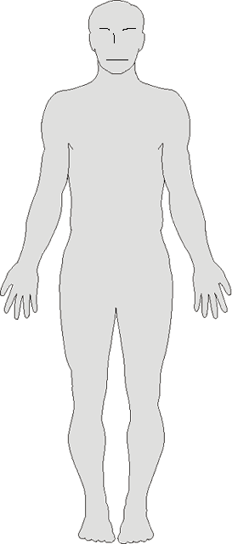

花蓮縣新城鄉新城國民小學105學年度第1學期 二 年級性侵害防治教育課程學習計畫
一、學習領域：彈性課程
二、主題活動名稱：性侵害防治教育—我會保護自己
三、教學對象：二年級
四、教學節數：三節（120分鐘）
五、教學設計者：二年級教師群
六、學習目標：
（一）能夠了解自己是身體的主人，他人不可隨意碰觸。
（二）能夠知道保護自己免於遭受性侵害的行為。
（三）能說出身體的隱私部位。
（四）能夠辨認加害者並沒有一定的外貌或樣子。
（五）了解預防性騷擾的做法。
（六）指出遇到性騷擾或不安全狀況時，可以採取的做法。
七、課程內涵(簡易流程)：
教學週次 | 相對應能力指標 | 單元活動主題 | 節數  (時  分) | 教學資源 | 評量方式 | 備註
第五週  第七週 | 2-1-1 保護自己的身體，避免受到性侵害。  2-1-2 尊重自己與別人的身體自主權。  2-1-4 尊重自己和別人的隱私。  2-1-5 願意了解不同性別者的各種意見。 | 【活動一】做自己身體的好主人  (一)影片欣賞：教師播放「我是好主人」(兒童性侵害防治宣導影片)，帶領全班兒童仔細觀賞。  (二)自由聯想：教師請同學想想自己喜歡做的事情有哪些？回想父母親抱自己或朋友與自己手拉手時，有什麼樣的感覺並與同學分享。並想想看，為什麼影片中的小女生不喜歡班上的男生掀她的裙子？教師說明每個人都有一個獨立自主的身體，有時候他人的碰觸會讓我們感覺很溫暖，但有時會有很不舒服的感覺，讓兒童了解身體是自己的，如果有不舒服，就表示這樣的碰觸是不應該的。  ※教師宜引導兒童了解，感覺、思想都是身體的一部分，因此病痛、生氣、高興、快樂，都是包括在內。  (三)仔細思考：教師引導兒童思考自己不喜歡被他人看到的身體部位有哪些？並在完成後，在黑板上說明有哪些部位是絕對不可以讓他人碰的，而即使是身體的其他部分，也要秉持尊重他人的原則，不可以隨意碰觸，因為每個人的界限不同。  ※提醒：說明時，教師宜強調如果是看病需要，則是會有例外情況，不過，醫師在看診之前還是要先告訴我們再檢查的喔！  (四)重點歸納：身體自主權是自己的，要做自己身體的好主人。  ～第一節結束～  【活動二】拒絕性騷擾  (一)引導發表：延續第一節，教師詢問，身體的哪些部位是不可以讓別人隨便碰觸的？引導兒童踴躍發表。針對兒童的回答，教師補充說明，穿泳衣時要包住的部位，以及嘴巴，這些都是你的個人隱私，不可以隨便讓人抱抱親親的，如果隨便抱抱你親親你這些隱私的部位，那就是性騷擾，你要拒絕他。  ※提醒：每個人的隱私是不能讓別人侵犯的。  (二)討論演練：教師取出布偶，將嘴巴用膠布貼住，說明這個小朋友遇到性騷擾，害怕得不敢向大人說，也不知道該怎麼說。請全班兒童一起幫他想辦法。師生共同討論後，請若干志願的兒童上臺以布偶演出如何向父母或教師說明遭遇。  (三)辨認加害者：教師在黑板上展示幾張人物圖片，有看起來兇神惡煞也有和藹可親者，詢問誰有可能侵犯自己，說明人不可貌相，要自己小心留意其行為舉止。  ※教師宜強調，不管你認不認識這個人，也不論對方是男生或女生，大人或小孩，都有可能對你做出你不喜歡的事。只要有人對你做出讓你覺得不安全、不舒服的事，就算很熟，也要勇敢說「不」，而且要儘速離開。  (四)重點歸納：了解不當的身體接觸，並明白加害者不見得都是陌生人。  ～第二節結束～  【活動三】你該怎麼做？  (一)角色扮演：教師說明情境，並徵求兒童上臺扮演。  1.如遇到被人強迫跟著他上車或帶走時，請兒童思考該怎麼做？  2.如在公園玩時，突然被陌生伯伯摸屁股時，該怎麼做？  (二)做法釐清：教師針對兒童的回答，補充說明當遇上了故事中的情境，可以採取以下的三種方式應變，包括大叫、快跑，或是找人幫忙(向經過的大人求助)。  (三)教師講解：教師說明兒童的決定對自己的安全有很大的影響，以「我是好主人」影片為例，幫助人是好事，但必須注意不管是陌生人或是熟人，都必須加強戒心，因此盡量不要讓自己落單或太相信別人的話。  (四)新聞事件：告知兒童一些相關的新聞事件，如：被綁架的小朋友，可能是因為沒有戒心，熱於幫助別人，反而為自己帶來傷害。  (五)重點歸納：能夠判斷什麼是安全的狀況，若遇到性騷擾或不安全狀況時，懂得可以採取的做法。  ～第三節結束～ | 40分鐘  40分鐘  40分鐘 | 「我是好主人」DVD  布偶膠布  人物圖卡 | 演練實作  思考與討論  觀察學生  態度評定

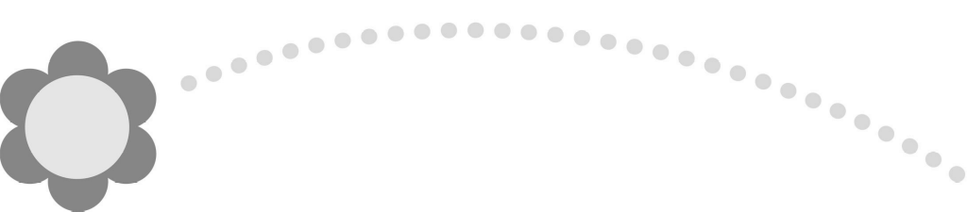
1
做自己身體的好主人
年 班 姓名：

一、身體碰觸，由我把關！

想想看，身體的哪些部位，不能隨意讓別人碰觸呢？做自己身體的主人，在不能碰觸的部位塗上顏色。
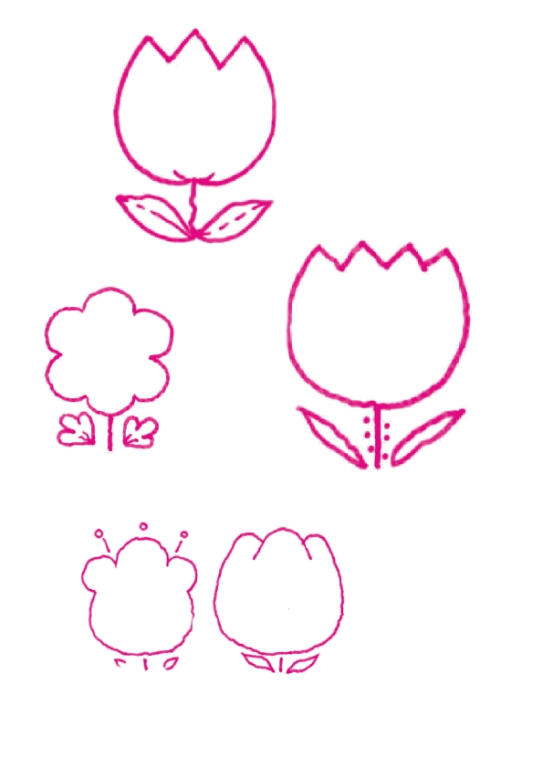
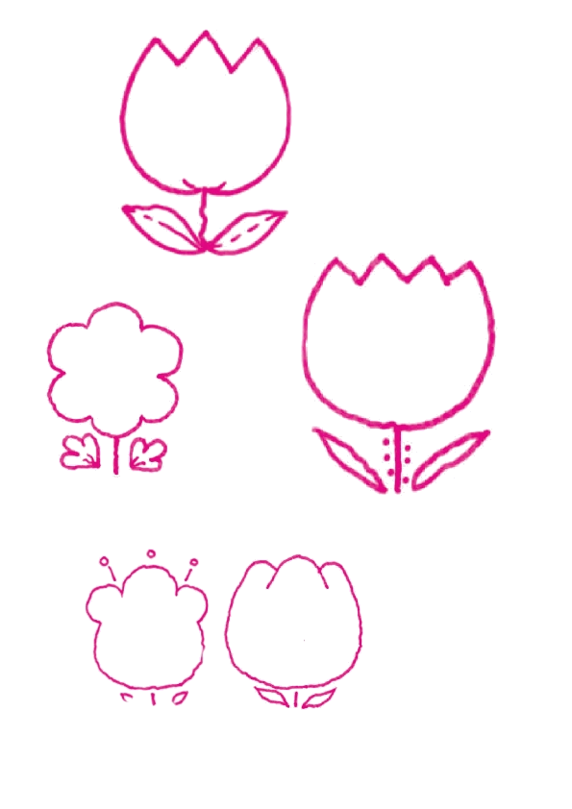
胸部
手
尿尿的地方
頭髮
屁股

二、拒絕不當行為
每個人應該多學著跟別人和樂相處，但跟別人相處時，下列哪些行為是不適當的，應該要避免或拒絕呢？
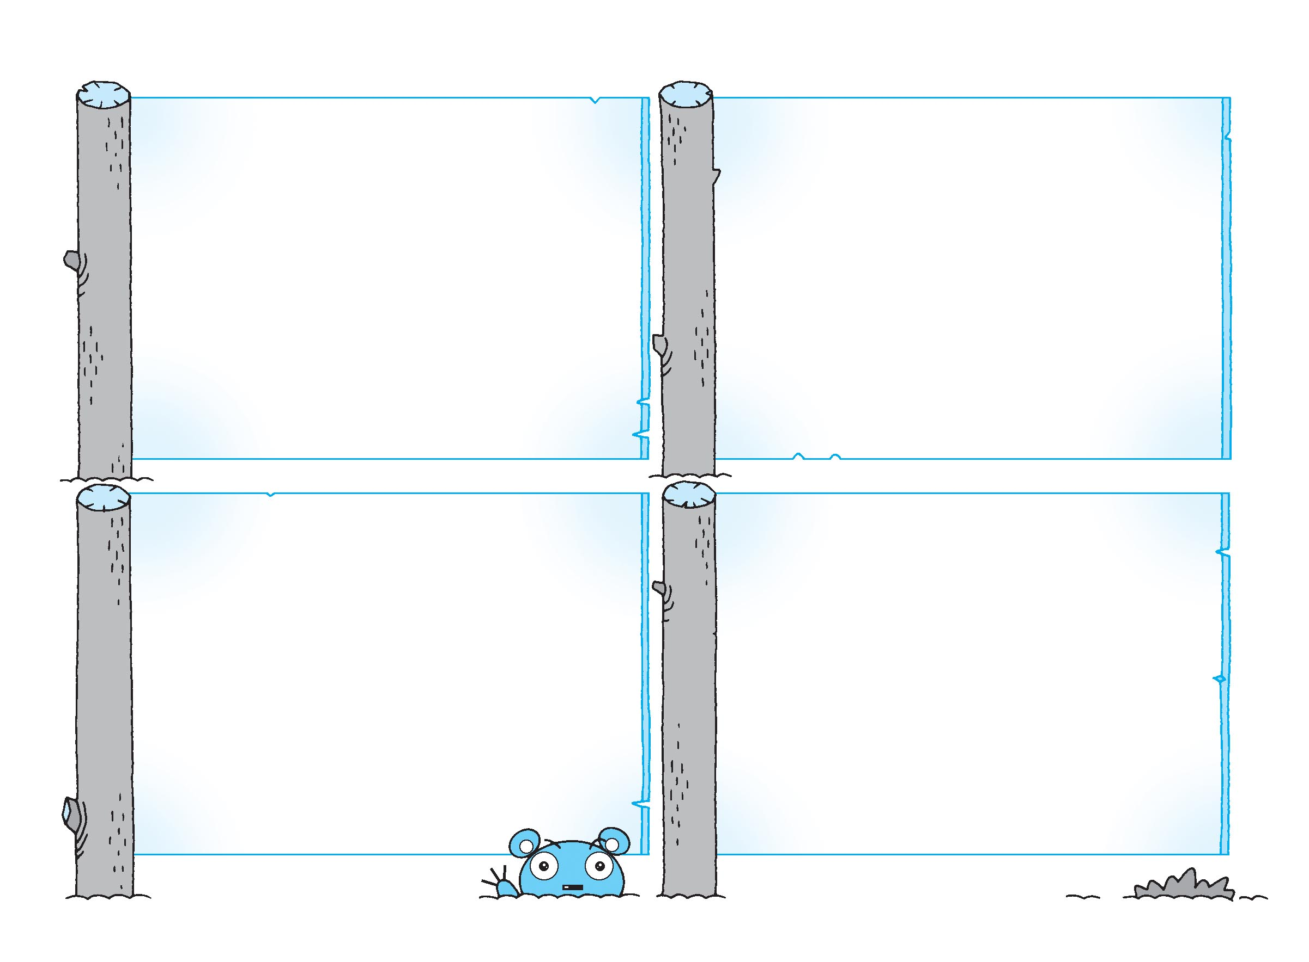
□掀女同學的裙子
□拉扯同學的頭髮。
□不亂摸同學的屁股。
□主動跟同學打招呼

花蓮縣新城鄉新城國民小學105學年度第2學期 二 年級性侵害防治教育課程學習計畫
一、學習領域：彈性課程
二、主題活動名稱：性侵害防治教育-小心！野狼就在你身邊
三、教學對象：二年級
四、教學節數：三節（120分鐘）
五、教學設計者：二年級教師群
六、學習目標：（以條列式文字敘述）
（一）了解性侵害可能發生的地點。
（二）了解潛在的性侵害者。
（三）了解那種情境容易發生性侵害。
（四）學如如何避免被性侵害。
（五）當遇到性侵害的狀況時該如何自我保護。
七、課程內涵(簡易流程)：
教學  週次 | 相對應能力指標 | 單元活動主題 | 節數  (時間) | 教學  資源 | 評量  方式 | 備註
第  十一  第六週 | 4-1-1  4-2-1 | 一、準備活動 (10分鐘)  1.教師合演小短劇並提問請學生思考小美在  圖書館找書，結果發現有一個中年男生好  像一直在跟蹤她，連回家的時候也是…  (1) 請問你如果是小美，你的感受如何？  (2) 請問你如果是小美，遇到這種情況，你  該如何處理？  二、發展活動 (25分鐘)  1. 認識性侵害可能發生的地點  (1) 教師和學生探討，性侵害可能發生的地點有哪些？  (2) 舉例：公共廁所、學校班級、社區、家庭、  醫院、電梯、公車、火車、電影院、網咖店、漫畫書店、量販店等…  2. 認識潛在的性侵害者  (1) 教師和學生探討，那些人有可能是潛在的性侵害者，並探討該性侵害者可能犯案的地方。  (2) 舉例：流浪漢、親人、親人的朋友、鄰居、同學、朋友、陌生路人、怪叔叔、怪阿姨？  3. 認識那種情境容易發生性侵害  (1) 教師和學生探討，那些情境容易發生性侵害，並請學生注意該情境的危險之處。  (2) 舉例：  a.兩人獨處在房間或隱密的屋內。  b.對方邀請你到他的住處或他朋友的家中。  c.有一大堆男孩卻只有少數女孩的聚會。  d.你從未想過自己的身體界限。  e.你的衣著薄短。  f.你無法強烈、堅定嚴肅的拒絕別人。  g.你會一直勉強自己接受不合理的對待時。  h.單獨赴陌生人的約(見網友)。  i.你會喝別人給你的任何飲料或食物。  j.當有人強迫或引誘你時，你會違背自己的意願去做原先不願做的事(吃下藥物或做不適當的事)。  k.有陌生人主動來找你談話，問路或請你幫忙，但他東張西望，神色不對勁。  l.自己單獨走在燈光昏暗、人潮稀少的街道  三、綜合活動 (5分鐘)  1.教師發下學習單，請小朋友自行填寫，檢視是否自己身邊有人對你騷擾過或自己是否常常處於容易被性侵害的情境中，藉此提高自己的危機意識。  --------------第一節結束--------------  【 第 二 節 】  一、準備活動 (10分鐘)  1. 教師合演小短劇並提問請學生思考  小美和小英一起去看電影，看到一半，突然有一隻手摸了小美的大腿，讓小美嚇了一大跳…  (1) 請問你如果是小美，你的感受如何…？  (2) 請問你如果是小美，遇到這種情況，你該如何處理？  二、發展活動 (25分鐘)  1. 當遇到有人要侵犯你時該如何自我保護  (1) 教師和學生探討，遇到有人要性侵你時，應該如何因應。  (2) 舉例：  a. 拒絕不適當的要求。  b. 仔細察言觀色，覺得不對勁，要立刻離開，並通知家人或是師長，如果有電話則可以打110報警。  c. 自我攜帶防狼器具(噴霧或哨子)或大聲呼救嚇跑歹徒。  d. 利用周遭資源，如雨傘…，攻擊歹徒的身體要害。  e. 記住歹徒的特徵，報警處理。  f. 保持現場完整(不要更衣、不要洗手、洗澡)，讓警察採證、蒐集證物。  2. 指導學生如何記住歹徒的特徵  (1) 頭髮：顏色、長短、髮型、髮質(如是否為捲髮)。  (2) 眼睛：眼睛大小、特徵(如鬥雞眼)、有無帶眼鏡、鏡框顏色、造型。  (3) 臉部：臉的大小、方正或圓胖、有無痣(痣的大小、生長的部位)、有無疤痕或其它特徵。  (4) 鼻子：鼻子大小、形狀(高挺或細長)或其他特徵。  (5) 嘴巴：嘴巴大小或其他特徵。  (6) 口音：聲音特質(低沉、沙啞或尖細柔弱)、口音(如台語口音)、特別口頭禪及語尾詞。  (7) 體型：高矮胖廋。  (8) 年齡：大約年齡(老人、成年人、大學生、高中生或國中生)。  (9) 衣著：衣服顏色、有無帶手錶、鞋子顏色、大小、材質(皮鞋、布鞋或運動鞋)。  三、綜合活動 (5分鐘)  1. 教師發下學習單，請小朋友自行寫出當遇到有人要侵犯你時，你會怎麼處理。  --------------第二節結束--------------  【 第 三 節 】  一、準備活動 (10分鐘)  1. 教師合演小短劇並提問請學生思考  小美走在路上，突然被一個陌生人故意觸碰到身體，又說了一些不堪入耳的話語就馬上跑走了，小美驚嚇之餘，可以做什麼呢？  (1) 請問你如果是小美，遇到這種情況，你該如何處理？  二、發展活動 (25分鐘)  1. 歹徒特徵大辨識  (1) 將學生分成三組，各組先討論要如何記住歹徒的特徵，之後推派一名代表到前面。  (2) 從第一組開始模擬歹徒接近的情境，各組代表做出適當的反應後並記住歹徒的特徵，前後只有10秒鐘，等歹徒逃跑後，馬上將歹徒特徵寫在紙上，並交給老師。  (3) 當第一組代表開始模擬時，第二、三組代表則不能觀看整個模擬的流程，同學之間也不能打Pass。  (4) 教師請模擬的歹徒現身，查看各組代表所寫的特徵數目和正確與否，並給予描述特徵最多的那組實質的獎勵。  三、綜合活動 (5分鐘)  1. 教師利用筆記型電腦和單槍，請學生一起玩小紅帽機智問答，檢視自己是否真的已經了解所學到相關知識。  --------------第三節結束-------------- | 120分鐘 | 筆記型電腦  單槍設備  空白  紙張 | 聆聽與口頭發表  總結性評量【測驗單】
花蓮縣新城鄉新城國民小學105學年度第1學期 三 年級性侵害防治教育課程學習計畫
一、學習領域：彈性課程
二、主題活動名稱：防身三部曲
三、教學對象： 三年級
四、教學節數：3節
五、教學設計者：三年級教師群
六、學習目標：
(一)了解兩性平等與尊重
(二)打破「性別刻板印像」
(三) 防身三部曲：
1隨時提高警覺。
2面對歹徒自救的方法。
3遭受性侵的處理方法。
七、教學活動簡易流程
活 動 內 容
活動一：  （15分鐘）  活動二：  （25分鐘）  活動三：  （20分鐘）  活動四：  （20分鐘）  活動五：  （15分鐘）  活動六：  （25分鐘） | 一、引起動機：  - 認識男女大不同：這學期，每個人身高體重明顯增加。  2、認識第二性徵。  3、清潔保健檢核表。  二、尊重贏得友誼：  - 原則一：彼此尊重。與異性活動時，要尊重彼此意見。  2、原則二：互相關懷。伸出援手，不分性別。  3、原則三：保持禮貌。對益性保持溫文有禮的態度。  4、原則四：真誠對待。欣賞異性同學的優點，並給予真誠的讚美。--第一節結束  三、防身首部曲：  1、提高警覺，注意周圍可疑人物。  2、不單獨走黑暗或荒涼的小徑。  3、告知家人外出地點與返家時間，並保持聯絡。  四、防身第二部曲：  1、發現可疑人士尾隨在後，應就近請求協助。  2、有機會攻擊時，應打擊眼睛、腹部、生殖器官等要害。  3、萬一被綁架，利用各種方法拖延、嚇阻歹徒，等待機會脫困。--第二節結束  五、防身第三部曲：  遭受性侵時的處理方法：  - 牢記歹徒特徵，例如：身高、體型、髮型、口音、服飾等。  - 避免淋浴沖洗，儘快到醫院做檢查。  - 馬上報警處理，以免歹徒再度危害自己或家人。  六、綜合活動：  1、遭受性侵的申訴報案管道：撥110向警察報案求助。撥113婦幼保護專線。  2、學習單作業。--第三節結束-  本單元結束

花蓮縣新城鄉新城國民小學105學年度第2學期 三 年級性侵害防治教育課程學習計畫
一、學習領域：彈性課程
二、主題活動名稱：兒童安全追緝令
三、教學對象：三年級
四、教學節數：3
五、教學設計者：三年級教學群
六、學習目標：
(一)了解每個人都有身體自主權。
(二)認識身體的隱私權。
(三)學會基本保護自己，免於受傷害的能力。
七、課程內涵：
教學  週次 | 相對應能力指標 | 單元活動主題 | 節數  (時  間) | 教學  資源 | 評量  方式 | 備註
第13週 | 【綜合活動】  「4-2-1」：辨識各種人為的危險情境，並演練自我保護的方法。  「4-2-3」：瞭解自己在各種情境中可能的反應，並學習抗拒誘惑。  【健康與體育學習領域】  「5-2-1」：覺察生活環境中的潛在危機並尋求協助。  「5-2-3」：評估危險情境的可能處理方法及其結果。  【六大議題】  「1-1-3」(人權)：討  論、分享生活中不公  平、不合理、違反規  則、受到傷害等經  驗，並知道如何尋求  救助的資訊與管道。  「1-2-4」(人權)：舉例說明生活上違反人權的事件，並討論發生的原因。 | 第一節課  - 引起動機  老師說明:如果我們每天都關心社會上所發生的事情，我們不難發現有許多人為的傷害，都發上在我們兒童的身上，網路交友被騙失身、或小朋友被其他的大人騙走或是帶走、被他們的親身父母、親朋好友毆打、或是有些大人對小朋友做出許多引起他們不舒服的動作等，這些都曾經有小朋友發生過，所以值得我們注意，希望藉由今天這堂課，讓我們一起來關心「人為傷害」不容忽視的課題，也希望每個小朋友們，不要吝嗇，將自己所收集的資料供同學互相參考，大家集思廣益想想，該如何應付這些危險的狀況。  二、發展活動  1.請同學將自己所收集到的資料，先於各組討論後，依狀況分門別類的區分為網路交友、性侵害、家庭暴力或其他。  2.各組推派代表上台報告所收集到的時事，如綁架、性侵害、家庭暴力。  3.各組報告後，請同學發表意見，預防方法或處理方式。  第二節課  1.老師彙整第一節課各組報告。  2.老師播放收集到的影片貨時事資料。  3.我有話要說：  (1)請同學思考並提出自己的看法--「假如遇到網路交友問題時，我可能會受到什麼傷害？」。  (2)請同學思考並提出自己的看法--「假如遇到別人不當侵犯自己身體時，我有什麼感覺？」。  (3)請同學思考並提出自己的看法--「假如遇到的性侵害，來自於家人或親戚時，我該怎麼辦？」。  4.大家來找碴，請各組討論檢簡單劇本(5分鐘)，於下一節課角色扮演，並請同學找出5個不對的地方。  第三節課  分組競賽，各組上台表演，台下同學找出不對之處。  三、綜合活動  1.教師綜合大家的看法，並教導學生正確的觀念及處理的方式。  2.教師指導學生完成學習單  ～ 本活動結束 ～ | 10  10  20  10  10  20  30  30  10 | 教師可對於發表者及回饋者加以鼓勵。  ●教師指導學生收集及黏貼簡報之方式  ●教師指導分組學習及工作分配  ●教師指導欣賞同學表演該有的態度。 | 能專心聆聽。  能確實準備學習單。  能仔細聆聽。  能參與討論。  ●能清楚報告討論內容  ●能仔細聆聽。  ●能愉快參與活動。  ●能積極參與。  ●能仔細聆聽並參與討論。

花蓮縣新城鄉新城國民小學105學年度第1學期 四 年級性侵害防治教育課程學習計畫
一、學習領域：彈性課程
二、主題活動名稱： 保護自己
三、教學對象：四年級
四、教學節數：三節
五、教學設計者：四年級教學群
六、學習目標：
(一)讓學生了解性侵害發生的原因和發端。
(二)懂得如何預防性侵害的發生及面對已發生的性侵害。
(三)了解遭受性侵害不是被害人的錯，而是加害人的錯。
(四)我們應該要關心被害人，並給予必須的協助。
七、課程內涵：
教  學  週次 | 領域及議題能力指標 | 教學內容 | 節數 | 教學資源 | 評量方式 | 備註
第  2、  3、  4  週 | 性 2-1-1 保護自己的身體，避免受到性侵害。  性 2-3-6 關懷受到性別歧視或性侵害的同儕。  性 2-4-4協助與支持學校和社會中受到性別歧視或性侵害者。  性 3-4-11主動探究兩性平  等相關議題﹙例如：約會強  暴、人身安全、性取向、安  全性行為等﹚。 | 【活動一】：近日新聞分享  【活動二】：性侵害的特徵及常發生的地點。  【活動三】：危險情境模擬。  【活動四】：自我保護  【活動五】：不是自己的錯。  ～第三節 結束 | 3 | 電腦、單槍投  影機、性侵害  事件報紙新  聞、小白板、  白板筆、危險  情境布景、自  製防狼噴霧、  哨子、「遭性  侵害後必要  措施」資料 | 小朋友能說出如何預防性侵害事件之發生。

八、教學活動簡易流程
單元活動主題 | 教學內容 | 教學  時間 | 教學資源 | 評量方式
認識自己的身體  我要如何保護自己 | 【活動一】：近日新聞分享  概念：引起動機生活經驗連結：和小朋友談論最近發生有關性侵害的案件，引導小朋友進入有關性侵害領域中。  【活動二】：性侵害的特徵及常發生的地點。概念：以小組討論的方式，從報紙中歸納出性侵害的特徵及常發生的地點，進而引導小朋友思考如何預防性侵害事件之發生。  1. 一組發給三到五則性侵害的新聞（可取自電子新聞或報紙），請小組找出這幾則新聞之間的相似點，包含性侵害發生的特徵、地點，並記錄在小白板上。  2. 小組上台報告。3. 老師歸納：經由報紙來告訴小朋友，遭受性侵害的人，可能是一個人，或是單獨在較無人的地方。另一種可能是和網路上認識的人或是陌生人出遊。4. 經由上述的報告歸納，討論如何預防性侵害事件的發生。答案包括有：避免自己一個人到人煙稀少的地方、上廁所或購物應有成人或友伴陪同、不和網友見面或約會。5. 進階討論，如果正面臨上述的危險情境時，該怎麼做。答案包括：應該保持鎮靜，靈機應變，盡量不要讓歹徒知道你害怕，並伺機尋求保護。另外，在此時高喊「失火了」會比「救命」有效用。～～第一節 結束～  【活動三】：危險情境模擬  概念：給予單獨一人在人煙稀少的地方之情境，模擬後學習該如何去反應。  1.分組討論：給小朋友一個特殊的情境，讓小朋友討論後演出。情境：獨自一個人走在昏暗的大馬路上，後面有可疑人物跟蹤。  2.各組上台演出各種處理方法。  3.老師總結各組處理方法的優缺點，在告訴小朋友一些正確而且好用的處理方法。  ～第二節 結束～  【活動四】：自我保護概念：認識防身物品及學習簡易的防身術。  1.介紹防身物品。例如：電擊棒、防狼噴霧劑、哨子。電擊棒：價格昂貴且危險，學生較不適合。防狼噴霧劑：不一定要購買，可利用用完的噴霧罐，在水裡加入辣椒、胡椒粉等辛香料…等自製。哨子：在遇危險時，可以用力吹哨子，以引起他人的注意。  2.教導簡單的防身術。（老師示範） 例如：用力攻擊歹徒的鼻樑、小腿脛骨或眼睛。＊機會只有一次，攻擊前要看仔細，並抓好時機才可，攻擊了之後要馬上逃跑。以免被激怒的歹徒給自己帶來更大的危險。  【活動五】：不是自己的錯  概念：在遭受性侵害後，旁者及受害者會將罪過歸咎於被害者本身，以問答及討論的方式釐清犯錯者是加害者，對於被害者，我們應該給予協助與關懷。  1. 與學生討論性侵害的發生的過錯，應該是在誰身上。引導方向：錯誤在加害者身上。  2.性侵害發生後，對於受害者的態度應該如何？引導方向：不應該責罵受害人，要給予支持與協助。  3.如果不幸遭遇性侵害，該怎麼做才好？指導：如「遭性侵害後必要措施」並勇於面對。  4.總結：平時避免將自己暴露在危險的情境下，若真遇到危險時，以保護自己的生命為第一要件，冷靜處理，牢記歹徒特徵，事後尋求必要的協助。  ～第三節 結束～本單元完 | 10  20  10  10  10  10  10  10  10  10  10 | 新聞片段或網絡新聞(工具：電腦、單槍投影機) 報紙或電子新聞之性侵害新聞一組3-5則、小白板、白板筆。  危險情境之布景（以灰黑色為底做出一個夜晚的背景， 僅有一昏暗的路燈，路上都沒有其他人。）  單槍投影機、電腦，以開啟網路上之相關物品圖片、自製防狼噴霧、哨子。 「遭性侵害後必要措施」資料 | ※小朋友能說出最近社會新聞中的性侵新聞  ※小組運用歸納法討論出性侵害發生的特徵及地點之相似。  ※小組能上台報告歸納的結果。  ※小朋友能說出面臨危險時該如何反應。  ※小組討論出在危險情境該如何因應。 小組上台以演出的方式呈現因應對策。  小朋友能說出常見的防身物品及其功用。  能做出簡單的防身動作。  ※ 小朋友能說出性侵害發生之過錯在加害人身上。小朋友能說出要給予性侵害受害者支持與協助小朋友能說出遭受性侵害後的必要措施。

花蓮縣新城鄉新城國民小學105學年度第2學期 四 年級性侵害防治教育課程學習計畫
一、學習領域：彈性課程(性侵害犯罪防治課程)
二、主題活動名稱：我要勇敢的說「不」
三、教學對象：四年級
四、教學節數： 3節
五、教學設計者：四年級教學群
六、學習目標：（以條列式文字敘述）
1、認識並分辨身體的界限，保護自己的身體。
2、尊重他人及自己的隱私權。
3、能正確勇敢的說「不」。
4、了解性侵害。
5、了解性侵害預防的方法。
6、了解性侵害對個人及家庭的影響。
7、養成遇事鎮定及隨機應便的能力
七、課程內涵(簡易流程)：
教學週  次 | 相對應能力指  標 | 單元活動主題 | 節數  (時間) | 教學資  源 | 評量方式 | 備註
 |  | 一、做自己身體的好主人  （一）引起動機  1、老師運用男女生身體的圖片，簡單說明哪些部位是大家所認知不可被他人任意碰觸的「隱私處」部位。 | 10分 | 身體的圖片
 | 2-1-1 保護自己的身體，避免受到性侵害  2-1-7 觀察兩性身體的異同  5-1-3思考並演練處理危險和緊急情況的方法  2-1-2尊重自己與別人的身體自主權 | （二）主要活動  1、請學生想想看當別人碰觸到自己的身體時會有什麼？要如何拒絕？如何保護自己？討論對於身體的感覺與態度，學習尊重身體的自主權與隱私權。  2、老師說明後，請學生完成學習單。  ---第一節結束---  一、能對別人的侵權行為勇敢正確的拒絕。  （一）男生女生各在自己不喜歡被碰觸的地方塗上顏色，完成學習單後，請學生上台說出自己畫的男生、女生不可被碰觸的部位。  （二）老師歸納學生學習單的內容：雖然有些部位是可以碰觸的，但如果有不舒服的感覺，一樣可以拒絕他人的接觸。  二、問題討論  1.我們的身體可以讓人（包括家人、師長、鄰居、陌生人）任意碰觸嗎？（不行）  2.假如有人，可能是認識的鄰居、親人或陌生人等，強迫你做不喜歡的事情，並且要你保守秘密，你該怎麼辦 ？  （告訴父母、老師、同學、打113婦幼保護專線）  第二節結束---  一、準備活動：（引起動機）  「東東」小學三年級班群正舉行夜宿活動，小朋又為坐在營火旁聽老師講鬼故事，正精采時，營火燈及四周忽然暗了下來，突然「啪」的一聲，有人大叫「你在做什麼」？………  二、發展活動  活動一：猜一猜，發生什麼事了？  （1）有沒有可能是女生隨便碰觸男生或同性之間不當的碰觸？  （2）學習正確勇敢的說「不」！  活動二：影片觀賞「我不喜歡你碰我」  網址：http://www.gender.edu.tw/  教育部性別平等教育網 / 社會推展 / 校園篇 /兒童篇 / 我不喜歡你碰我  三、綜合活動  1、老師學生一起歸納整理：  （1）身體隱私處：穿泳衣會遮住而不想被別人看到的部分就是你身體的隱私處。  （2）每個人身體都有不喜歡被碰觸或觀看的地方，我們要尊重。  （3）能對別人的「侵權」行為，勇敢的說「不」  2、老師歸納：  我們每個人都是自己身體的主人，誰都不能以任何理由或藉口來傷害你，要你做你不做你不願意的事情，所以我們也要尊重別人的身體，不拿別人的身體特徵開玩笑，也不可以觸碰別人的私處。如果有人做出讓你覺得怪怪的、不舒服的行為和言語，或強迫你看不該看的東西，你都可以大聲的拒絕。  本單元結束 | 30分  15分  5分  20  5  10  10  10  10  5 | 性侵害防治宣導影片 | 發表評量  學習單  學習單  發表評量  讨論評量  發表評量

相互尊重
四 年 班 號姓名：

- 小朋友，為了你的身體隱私權及保護你自身的安全，請你想一想，應該怎麼
- 做，在□內打✓。
●如果我對自己的身體有任何疑問時，我會﹕
□大方請問爸媽或老師 □不好意思問，不管他
●自己的身體，我會﹕
□好好保護，保持乾淨整潔 □不愛洗澡，用髒手去摸
●如果有人故意碰觸或貼近我的身體，我會﹕
□勇敢拒絕，並往人多的地方去 □害怕而不敢告訴別人
●我和其他的小朋友相處時，應該﹕
□互相尊重對方的身體。□不碰觸對方的隱私處。
□隨便侵犯別人。
●上廁所時，我會﹕
□很勇敢，一個人去。□儘量結伴同行。
●如果有陌生人問路，我會﹕
□熱心帶他前往目的地。□有禮貌的請他問其他大人。
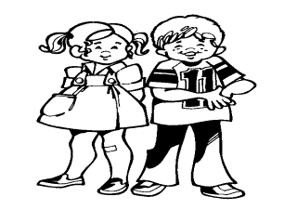
●為了要尊重自己和別人的身體隱私，下面的男孩和
女孩都有不可以讓別人隨便碰觸的部位，請在□打「✓」
家長簽章：

花蓮縣新城鄉新城國民小學105學年度第1學期 五 年級性侵害防治教育課程學習計畫
一、學習領域：彈性時間
二、主題活動名稱：性侵STOP！
三、教學對象：五年級
四、教學節數：3節
五、教學設計者：五年級教師群
六、學習目標：
1.了解預防性侵害的做法。
2.知道性侵害發生時，正確的應變及求助管道。
3.知道性侵害發生時，並非當事人的錯，應該勇於表達，拯救其他人。
七、課程內涵(簡易流程)：
教學週次 | 相對應能力指標 | 單元活動主題 | 節數(時間) | 教學資源 | 評量方式 | 備註
13 | 健康與體育  1-2-5 檢視兩性固有的印象及其對兩性發展的影響。  1-2-6 解釋個人與群體對性方面之行為，表現出不同的信念與價值觀。  綜合活動  3-3-3熟悉各種社會資源及支援系統，並幫助自己及他人。  性別平等教育  2-3-6 關懷受到性  別歧視或性  侵害的同  儕。  2-3-10分析各類問  題與性別角  色的關係。  3-3-3 破除家庭、  學校與社會  中的性別歧  視及其造成  的傷害。 | 第一節課  (一)身體的侵犯：請學生蒐集剪報資料，討論發生在兒童性侵害事件中，發生的地點、時段及加害人，分析責任歸屬，找出較危險的情境。  (二)教師說明與學生討論：分別列舉上述若干的危險情境，討論應變的方法、求助的管道。  (三)教師總結  第二節課  (一)編劇：教師挑選幾個不同地點(例如：在家中、公車、校園及公園)、性侵害的主要內容，編劇後讓班上同學思考今日談論的主題。  (二)分組探討：教師請學生分組探討在家中、公車、校園內及公園可能發生的危險情境，並補充說明當時的氣候、時間與相關資訊，讓學生可以參考並加以運用。  (三)海報製作：各組將探討的內容，選定主題，設計一張反性侵害的主題海報，並討論宣導方式(口頭、表演……)  第三節課  承接上一節  (一)小組宣導：將各組的宣導海報展示在黑板上，並進行宣導，由全班票選最具說服力的海報及表演。  (二) 經驗分享：教師請同學分享在整個製作過程中，自己對於性侵害的想法。  (三)教師歸納重點與總結。 | 20分  15分  5分  10分  5分  25分  20分  15分  5分 | 剪報資料  海報  麥克筆 | 思考與討論  聆聽情形  參與討論  思考與討論  討論情形  實作評量  表達方式與態度  聆聽情形  參與討論

花蓮縣新城鄉新城國民小學105學年度第2學期 五 年級性侵害防治教育課程學習計畫
一、學習領域：彈性課程(性侵害犯罪防治課程)
三、主題活動名稱：性侵害你我他
四、教學對象：五年級
五、教學節數：3節
六、教學設計者：五年級教學群
七、學習目標：
1.了解預防性侵害的做法。
2.知道性侵害發生時，正確的應變及求助管道。
3.知道性侵害發生時，並非當事人的錯，應該勇於表達，拯救其他人。
八、課程內涵(簡易流程)：
教學  週次 | 相對應能力指標 | 單元活動主題 | 節數  (時間) | 教學資源 | 評量方式 | 備註
 | 2-3-6 關懷受到性別歧視或性侵害的同儕。  2-3-10 分析各類  問題與性別角色的  關係。  3-3-3 破除家庭、學校與社會中的性別歧視及其造成的傷害。 | 活動一  性侵害Say NO！  (一)身體的侵犯：透過影片（小白的日記）及教師蒐集網路資料，討論發生性騷擾及侵害事件中，發生的地點、時段及加害人，分析責任歸屬，找出較危險的情境。  (二)臨危不亂：分別列舉上述若干的危險情境(如必須一個人走暗巷，剛好也有一陌生男人在後面時)，討論應變的方法、求助的管道。  (三)教師總結：說明性侵害的發生，並非是受害者的錯，而是加害者的責任，鼓勵學生建立正確的態度，勇敢面對，並建立正確的方式幫助受害者。  ※萬一遭遇不幸，有很多機構可以提供協助。例如：各縣市家庭暴力暨性侵害防治中心。  (四)關於約會強暴：教師補充說明如何避免約會強暴？  1.在待人接物上，要機敏警覺，不要使自己有利於歹徒行暴的機會。  2.在衣著態度上要合宜適當，不要吸引歹徒行暴。  3.有某些地點是強暴案件較常發生的地方，在危險時段 應盡量避免前往，也必須提高警覺。例如：自己或朋友家中、偏僻的場所或汽車旅館。  4.約會前，儘可能將約會對象、時間、地點及預訂回家時間告訴家人或朋友。  5.不喝來路不明的飲料或已開封的飲料，避免被對方下藥。  6.不要單獨前往對方住宿地點赴約。  7.如果察覺對方神色有異，如有性暗示或不雅動作時，應立即下定決心離開。  (五)重點歸納：對於性侵害有正確的應變方式，並能懂得預防。  活動二  性侵害完全防治一起來  (一)請學生分組設計幾個可能發  生性騷擾及侵害的情境(地 點、人物、時間)。  (二)海報製作：各組將設計的內容，選定主題，設計一張反性侵害的主題海報，並討論宣導方式(口頭、表演……)  (三)小組競賽：將各組的宣導海報展示在黑板上，並進行宣導，由全班票選最具說服力的海報及表演。  (四)經驗分享：教師請同學分享在整個製作過程中，自己對於性侵害的想法。教師說明每個人的身體自主權，沒有任何人可以在未經允許的情況下，對他人進行性侵害，鼓勵同學在面對情境時，勇敢說不，同時避免自己處在危險情境中。  (五)重點歸納：面對不同的情境，能做到最適當的方法，保護自己，免於性侵。 | 20分  5分  5分  5分  5分  5分  35分  25分  10分  5分 | 小白的日記  影片  PPT簡報  作品成果  口語評量 | 學習單  口語評量

花蓮縣新城鄉新城國民小學105學年度第1學期 六 年級性侵害防治教育課程學習計畫
一、學習領域：彈性課程
二、主題活動名稱：性侵害不要來
三、教學對象： 六年級
四、教學節數： 3節
五、教學設計者： 六年級教學群
六、學習目標：（以條列式文字敘述）
1.能認識性侵害
2.能學習性侵害的預防方式
3.能培養危機處理的技巧

七、課程內涵：
教學  週次 | 領域及議題能力指標 | 主題或單元活動內容 | 節數 | 教學資源 | 評量方式 | 備註
2  3  4  週 | 健 6-3-1-1 體認  自我肯定與自我  實現的重要性  性 2-3-10 分析  各類問題與性別  角色的關係  性 2-3-11 認識  處理衝突的方  法，促進兩性和諧  相處  性 2-3-2 學習兩  性間的互動與合  作  性 2-3-6 關懷受  到性別歧視或性  侵害的同儕 | 例如：  單元一：性侵害不要來  活動一：藉由PowerPoint「認識性侵害」並澄清概念，使學生能正確且積極的面對性侵害。  活動二：經由校園環境觀察，親身體驗生活中的潛在危險，及因應之道。  活動三：透過各組實際情境演練的過程，加強學生面對危機時的應變能力。 | 3 | 電腦、單  槍、光碟 | 學習單  口語表達

八、教學活動簡易流程
單元  活動主題 | 教學內容 | 教學  時間 | 教學資源 | 評量方式
單元一  認識性侵害 | ◎準備活動  學習單、電腦、單槍、國小性教育教學光碟、獎品  一、引起動機  ◎超級智多星  1.說明本單元的主題─「性侵害不要來」。  2.發下「超級智多星」學習單，請學生分組討論一般人對性侵害常有的迷思，並寫出答案。  3.老師暫不公佈答案，將各組學習單收回。  二、發展活動  ◎專案小組  1.觀看性侵害教學投影片(PowerPoint)：  (1)首先說明「性騷擾」與「性侵害」的不同。  (2)觀賞「小強的日記(一)」投影片。  2.分組討論：  (1)如果你是小強，你會怎麼做？  (2)看完後，你們是否認為只有女生會被性侵害？  (3)是不是只有穿著暴露、行為舉止不端莊才會被性侵害？  (4)只有在晚上、偏僻的空地才會發生嗎？  (5)只有陌生人才會性侵害他人，爸爸、媽媽或認識的人絕對不會這麼做？  (6)被性侵害是非常丟臉的事，所以我絕對不可以告訴任何人？  3.請學生分享在日常生活中看或聽過的相關事件。  4.老師總結。  三、綜合活動  ◎「誰是」超級智多星  1.老師發還各組學習單。  2.請各組學生從前面活動的討論中，再次檢視並討論學習單，將最正確的答案寫下。  3.老師公佈答案並說明。  4.獎勵各組(依各組答對人數給予加分)。  5.老師再對性侵害的迷思做總結歸納。  ─第一節結束─ | 8分  14分  10分  8分 | 學習單(附件一)  電腦、單槍、光碟  學習單(附件一)  學習單(附件一) | 學習單
單元二  性侵害的預防 | 一、引起動機  ◎大搜查線  1.發給學生學習單。  2.將學生分成四組，並在各組中選一學生為計時員(以有戴錶者為優先)。  3.請各組前往所分配的區域，並將該區可能是校園危險角落處在學習單上圈起來，需在10分鐘內完成並回到教室。(計時員在第8或9分時需提醒組員準備進教室)  二、發展活動  ◎抽絲剝繭  1.請各組輪流說明前一活動所發現校園死角處及原因。  2.分組討論：  (1)什麼時候在學校活動是最危險的？  (2)當你一個人在樓梯間、廁所等角落遇到行跡可疑的陌生人時，你會……  (3)如果有陌生人在放學後的時間，要求你帶他去找某個老師或學生，你該怎麼做？  (4)你們知道學校有那些地方是安全又可求助的地方嗎？  (5)除了學校外，想想在你們生活中，如：住家環境、社區、上放學（安親班）途中，有那些也是危險死角或是較少人出入的地方呢？那些地方則是較安全的？  3.老師總結歸納。  三、綜合活動  ◎我的抗狼秘笈  1.藉由投影片，說明性侵害事前、當時、事後的因應之道。  2.發給學生學習單，帶回家與家長共同完成。  3.老師總結。  ─第二節結束─ | 8分  20分  12分 | 電腦、單槍、光碟、學習單(附件二) | 學習單
單元三  性侵害危機處理 | 一、引起動機  ◎抗狼專家  1.請學生拿出「防狼秘笈」學習單。  2.請學生發表自己所提出的防狼方法，供同學參考應用。  3.老師歸納整理。  二、發展活動  ◎全民一起來抗〝狼〞  1.給各組一情境題目。  2.請各組先討論遇到該情況時的因應方式，並將此因應方式接續寫在情境題目後。  3.完成後，請小組開始排演該情境及因應之道。  4.請各組輪流上台表演。  三、綜合活動  ◎智慧的勇者  1.請各組輪流分享整個活動的過程及感想，其他同學可給予建議或鼓勵。  2.老師提問，是否可將所學實際應用到生活中，該怎麼應用？  3.老師總結歸納。  4.頒獎。  ─第三節結束─ | 10分  20分  10分 | 學習單(附件三)  獎品

花蓮縣新城鄉新城國民小學105學年度第2學期 六 年級性侵害防治教育課程學習計畫
一、學習領域：彈性學習領域
二、主題活動名稱：愛你也愛我
三、教學對象：六年級
四、教學節數：三節
五、教學設計者：六年級教學群
六、學習目標：（以條列式文字敘述）
- 能了解何謂性侵害。
- 能分辨性侵害的危機情境。
- 能了解性侵害危機的處理方式。
4. 當性侵害發生時，能適當地尋求協助。
七、課程內涵(簡易流程)：
教學週次 | 相對應能力指標 | 單元活動主題 | 節數  (時間) | 教學資源 | 評量方式 | 備註
 | 【性別平等教育】  2-3-11 認識處理衝突的方法，促進兩性和諧相處 | ※向性侵害說不  - 引起動機  教師播放一部「危機四伏」小短片，以引起小朋友對性侵害防治的學習動機。  - 發展活動  1.性侵害知多少.  教師發下一份小測驗單，檢測小朋友在學習前對性侵害的基本認知程度，並一起討論。  2.性侵害的四個「W」：who when where what | 40分  40分 | 電腦  測驗單 | 實作  實踐  作業  實踐 | 【性別平等教育】 2-3-11 認識處理衝突的方法，促進兩性和諧相處。  【人權教育】  2-3-1 了解人身自由權並具有自我保護的知能。和諧相處
 | 【性別平等教育】  2-3-11 認識處理衝突的方法，促進兩性和諧相處 | ※向性侵害說不  - 綜合活動  - 教師準備五張纸，上面寫著五個不同的情境下，小朋友可能面臨的危險狀況，讓小組討論並表演綜合活動  教師準備五張纸，上面寫著五個不同的情境下，小朋友可能面臨的危險狀況，讓小組討論並表演 | 40分 |  | 資料搜集整理  同儕互評

性侵害的迷思

性侵害防治教材

六年____班____號 姓名___________

下列各項，認為對的請打○，錯的請打×

- 1、一位同學很喜歡講黃色笑話，這也是一種性騷擾。
- 2、男同學常聚在一起，高聲談論女同學戴胸罩，使用衛生棉等事，這也算是 性騷擾。
□ 3、只有陌生人會性侵害孩子，認識的人不會這麼做
□ 4、被性傷害的孩子，因為覺得很丟臉，怕別人笑，所以大部份不會主動告訴別人，也不會向人求救。
□ 5、性侵害兒童的人會挑安靜順從及活潑信任人的孩子下手。
□ 6、大人、孩子都可能是侵害兒童的人。
- 7、大聲自信的對侵害者說「不」，也是兒童自我保護的方法之一。
- 8、好孩子不可能被人性侵害。
□ 9、情況若不可控制，變了樣，應立即做出反應，不必顧到溫和有禮的形象。
□10、明確表達拒絕且堅持自己的原則。
□11、愛是尊敬、不是強迫；愛一個人就要尊重他（她）。
□12、注意酒及飲料，強暴常與酒與暗中下藥的飲料有關。
□13、曾經被性傷害過的孩子，不會再次被傷害，因為他們知道這些壞人所用的方法，不會再受騙。
□14、受侵害的孩子常常很難拒絕別人。

